*“La radio no es sólo contar la vida de la gente, sino sobre todo escuchar la vida de los demás”*

Carlos Herrera.

1. **Introducción:**

Para definir una empresa tenemos que entender que es un sistema adecuado a un entorno que materializa una idea, de forma planificada, dando satisfacción y deseos a los clientes, a través de una actividad comercial; se requiere de una razón de ser, misión, visión, estrategias, objetivos, tácticas y ciertas políticas, pero antes de cualquier paso se necesita una visión previa y de una formulación para el desarrollo estratégico de la organización.

De acuerdo al Derecho internacional, la empresa es el conjunto de capital, administración y trabajo dedicados a satisfacer una necesidad de mercado.

Actualmente las empresas se encuentran influenciadas por todo lo que sucede en el medio ambiente natural, social, económico y político, al mismo tiempo que su actividad repercute en la propia dinámica social.

Sin embargo, México no es ajeno a la situación global donde su primer socio comercial esta atravesando una de las peores crisis, que ha causado estragos en todo el mundo.

La ley de la oferta y la demanda también influye mucho en la situación de las empresas, ya que si hay muchas marcas con el mismo producto habrá competencia entre ellas y se dará ver quien gana más vendiendo más barato aunque esto hace que llegue el límite en que la empresa ya no puede dar más accesibilidad.

En el país también a causa de la crisis mundial las empresas tienen que ver la manera de sobrevivir ya sea ahorrando recursos con recortes de personal, reduciendo sueldos o la reducción de prestaciones a lo cual la economía se viene mas abajo porque las empresas ya no producen y son el sustento del país y se hace mas grande la crisis económica.

*“Si yo no comunico, otros ocuparán mi espacio; si no hablo de mi mismo, otros lo harán por mí, lo harán menos bien que yo, y, si no quiero estar en situación de desmentir, hace falta que tome la iniciativa”.*

**Aimery de Narbone (1990)**

**2.1 Historia de la organización:**

Los inicios de esta empresa surgen a través de un proyecto universitario, el cuál fue creado por dos jóvenes los cuáles cursan la carrera de CDC en 2013.

La base del proyecto era la creación total de una estación de radio, con elementos básicos, pero que a la vez la hiciera distinta a las ya actuales, el objetivo era sentir el concepto real de una emisora radiofónica.

Los primeros pasos a realizar fue la elección del Género, el cuál no fue tan complejo, ya que ambos estaban muy relacionados con el género regional mexicano ya que Guadalajara es un mercado muy amplio para ese tipo de música, además de empezar a construir una propuesta innovadora, el plan estratégico era monitorear todas las “competencias” para realizar un proyecto que no tuviera los mismos errores que las grandes radios, presentan.

Teniendo completamente claro el género desde el principio, lo que se llevó más tiempo fue en la elección del nombre, un nombre el cuál expresara formalidad dentro de un ambiente ranchero y grupero; para las propuestas de nombre surgieron aproximadamente 25, entre ellos: “la explosiva”, “la dinamita” y al final; llegó **“ALFA GRUPERA”**

Los elementos que tenía que tener el proyecto para ser apto para una presentación, debía de identificar las áreas básicas de organización y trabajo interno director general, publicidad, programación, ventas, tratando de hacerlo lo más real posible.

A lo largo de cuatro meses, entre asesorías con el profesor titular y presentaciones en bruto, se tuvo el proyecto completo, tan así, que fue calificado como el mejor proyecto, llevándolo al camellón de Chapultepec en representación de la carrera y materia en curso, poniéndose en contacto real con la comunidad estudiantil y la sociedad en general.

**2.2 Estructura de la Organización.**

1. **Públicos.**

Dentro de los distintos significados de este término, hay unos públicos que son aún más cercanos a empresas como la nuestra, llamados *“stakeholdes”,* que son los más interesados y/o preocupados en mayor relación con la organización, esencialmente este tipo de públicos son los clientes, los empleados, los proveedores, RRHH, y también podríamos agregar a la comunidad, en pocas palabras, es un grupo de personas que pueden llegar a ser afectados por las actividades de la empresa, misma que debe dirigirse a cada uno de modo particular, con un mensaje acorde con sus necesidades y con objetivos diferenciados, de esta manera se aumenta la efectividad del impacto, y hay una mayor concentración de esfuerzos y menos desperdicio de recursos.

Después de evaluar los diferentes segmentos que existen en un mercado, la empresa u organización debe decidir a cuáles y cuántos segmentos servirá para obtener una determinada utilidad o beneficio. Esto significa, que una empresa u organización necesita obligatoriamente identificar y seleccionar los mercados meta hacia los que se dirigirá con la finalidad de lograr los objetivos que se ha propuesto, en pocas palabras consiste en un conjunto de compradores que tienen necesidades y/o características comunes a los que la empresa u organización decide servir.

**3.1** **Mercado Meta, real, potencial y actual.**

Nuestro mercado meta, generalizando el actual en Guadalajara, entendemos perfectamente que el proyecto tiene las bases para ser altamente apto para recabar cualquier beneficio del mismo, el estado cuenta con uno de los mercados más altos que consumen este tipo de música, como primera visión, se intenta abarcar el mercado virtual, a través de una plataforma de Internet, posteriormente transmitiendo a través de una Frecuencia Modulada.

**a) Mercado Real.**

Será aquel que se sienta altamente identificado con la imagen y el perfil de la empresa, que seleccione nuestro servicio por arriba de otros, ya que cualquier oferta produce su propia demanda, logrando diferenciarnos por al menos una cualidad, ya que es muy difícil que una sola empresa reúna todo lo que podría ser deseable para la sociedad, nos enfocaremos en un solo segmento para poder reunir todos y cada una de sus necesidades, además de identificarnos por ser una empresa totalmente positiva, haciéndoles saber constantemente a través de mensajes y/o promociones lo importante que son para nosotros.

**B) Mercado Potencial.**

Si bien cabe mencionar nuestra empresa realmente estará al pendiente de cada uno de nuestros mercados, teniendo claro que a cada uno tenemos que enfocarnos de diferente manera, en el caso de las inversiones; buscamos estrategias altamente enriquecedoras que logren el interés hacia nosotros, las cuáles permitan considerar sus elecciones actuales y encuentren las ventajas al volverse nuestros clientes.

**C) Mercado Actual.**

Alfa Grupera como tal, no cuenta con ningún mercado actual, ya que aún el proyecto no se tiene en físico, sin embargo un porcentaje de alumnos de la Universidad Guadalajara LAMAR como patrocinadores, tienen en completa ansiedad el éxito de este proyecto, ya que en algún momento fue presentado ante ellos como un proyecto universitario.

**4. Imagen Corporativa.**

La imagen corporativa de una empresa es uno de sus más importantes elementos de ventas, en mercado tan competitivo y cambiante. La imagen corporativa es un elemento definitivo de diferenciación y posicionamiento, ya que a través de esta se transmitirá, ¿Qué hace? ¿Cómo lo hace? ¿Quién es? ¿Qué es? Entre otros.

Tal y como se la imagen esta es la que hablara de la empresa, la formalidad con la cuál se trabaja en la empresa debe de implementarse de acuerdo a la imagen corporativa.

El uso adecuado y correcto de esta imagen hará que su uso sea perfectamente transmitido hacia sus públicos, mercados y/o clientes.

La imagen corporativa es uno de los conceptos más importante a la hora de crear una empresa y suele referirse a la forma en que los consumidores perciben a la compañía, asociando ciertos valores a ella.

Podemos definir que la imagen corporativa tiene dos contrastes, el primero es lo externo; (colores, tipografías, logotipo etc) lo que visualmente soy, y el segundo las emociones o las sensaciones asociadas a la marca, (aquí podría entrar la misión, visión, valores etc.)

4.1 **Objetivos de la Imagen.**

La imagen objetiva de nuestra empresa es el conjunto de estímulos que se emiten como consecuencia de nuestra actividad. Las personas, expuestas a esos estímulos van forjándose una imagen y una opinión de la empresa.

Buscamos que cada una de las personas al momento de estar en contacto con nosotros sienta que realmente es un espacio que fue hecho para el o ella, y que estamos altamente interrelacionados con ellos.

Las experiencias que “Alfa Grupera” busca generar evidentemente son positivas, que en verdad se sientan parte de la familia; que como empresa buscamos ser, a donde quiera que vayan tengan la facilidad de tenernos a través de un link, y tener la seguridad de que “Alfa Grupera” llegará sin contratiempos; sin embargo estamos totalmente consientes que se pueden dar eventos en los que no sean así, para ello contamos con la mejor comunicación tanto interna como externa para solucionar cualquier eventualidad.

Somos un medio de comunicación que la columna vertebral del mismo, se sostiene de la música, y esta es sinónimo de libertad, de tocar lo que quieras y como quieras, siempre que sea bueno y tenga pasión, que la música sea el alimento de la imaginación. La empresa ofrece grandes oportunidades sensoriales para los radioescuchas; resumiendo que en cualquier hora del día “Alfa Grupera” tendrá un momento para lograr una conexión compuesta de un micrófono hasta llegar a los más profundos sentimientos a través de la atención que se nos brinda.

1. **La identidad.**

Esta empresa nació con un objetivo, que puede ser similar a otra empresa, la cuestión es que la nuestra irá tomando una dirección diferente en el momento que se definan las estrategias y los medios para conseguir la diferencia entre las que ya están en el mercado.

Manuel Castells entiende la identidad como la fuente de sentido, si algo caracteriza a la empresa en competencia, es su afán por diferenciarse de las demás empresas con las que compite.

Exponiendo algo que nos identifica como “Alfa Grupera” es que esta idea surgió de jóvenes con la necesidad de proponer cambios en la radio, de dar lo que realmente la sociedad pide, ya que en algún momento formamos parte de una a la cuál, alguna estación iba dirigida.

Siendo jóvenes que ven y entiende de una manera diferente la radio, podemos hacer el cambio adecuado, a través de necesidades que generalizan el éxito del proyecto.

**5.1 Credo.**

Creemos que nuestro público se distingue por ser altamente auditivo, por lo que buscamos que todos los mensajes, programas y programación que sean emitidos en nuestra señal sean adecuados y capaces de ser recibidos adecuadamente, aplicándolos en cualquier actividad que se realice, somos una empresa que hace Radio, trabajando siempre con la calidad por que esta sobresale; manejando los canales de comunicación para lograr la mejor relación entre nuestros radioescuchas, ya que el ideal de la empresa parte de la voluntad de ser para algo y para alguien y creamos una estructura definiendo nuestra razón de ser.

**5.2 Misión.**

Mantener a nuestra audiencia entretenida e informada realizando un trabajo de calidad y empeño a largo plazo; de igual manera, siempre contar con herramientas tangibles y específicas para nuestros clientes o socios que busquen promover sus productos o servicios.

**5.3 Visión.**

Ser la empresa radiofónica número uno en su género a través de internet por la calidad de los conceptos y servicios que ofrece, además de la preferencia de la audiencia y la sociedad donde se encuentra, teniendo servicios altamente estratégicos para los clientes que invierten con nosotros.

**5.4 Valores**

***CONSTANCIA:***

Es un valor fundamental dentro de la empresa para obtener un resultado concreto, enfocándolo en distintas áreas, cuando se consigue un cliente, no nada más es por una vez, si no hay que mantenerlo, para que este pueda llegar a compartir su grata experiencia con alguien más, y establecer contacto con nuevos clientes,

Ser constante implica la búsqueda de nuevas temáticas innovadoras con proyectos ya establecidos, o con proyectos nuevos que sean de interés para el público.

***AUTENTICIDAD.***

Buscamos ser siempre los mismos en cada situación que se presente, la autenticidad es una respuesta inmediata, directa, sencilla, inteligente ante cada evento; es algo que por el hecho de ser una acción total, donde se expresa y se da todo, se eliminan situaciones negativas y se genera confianza.

Somos una empresa totalmente positiva en cualquier sentido, proporcionamos evidencia, certezas y claridad de cualquier cosa que se hace dentro y fuera de la organización, valorando las situaciones y la realidad donde nos desenvolvemos.

Esto se logra a través de mantener la mente abierta y perceptible, de realizar cualquier experiencia rodeada de satisfacción y de felicidad.

***EMPATÍA.***

Para nuestra empresa lo más importante son las personas que nos rodean o que tienen relación con nosotros; ya sean clientes, radioescuchas o socios; para eso se realiza un esfuerzo en reconocer y comprender los sentimientos, actitudes y necesidades que estos requieren constantemente.

La empatía nos da un sin fin de posibilidades, primero hacia nuestros semejantes, quienes buscan con quien compartir y confiar sus problemas, alegrías, triunfos y fracasos, ser escuchados y comprendidos.

De esta forma tenemos la inmejorable oportunidad de procurar el bienestar, desarrollo y perfeccionamiento de las personas, lo cual manifiesta el profundo respeto que les debemos.

1. **La comunicación.**

*“La comunicación es la base del triunfo para cualquier tipo de relación”*

Es indudable que no basta elaborar un plan para que la comunicación se vuelva más profesional, en un plan de comunicación lo básico es la “comunicación”, y el mejor de los planes no podrá remediar una visión imperfecta de sus aportaciones y limitaciones.

La comunicación para la empresa es una necesidad vital, tanto interna como externa, ya que se desea tener una excelente comunicación para tener el mejor trabajo en equipo, teniendo como consecuencia la alta productividad, resumiendo a nuestra organización fuerte, sólida y en constante crecimiento.

Dándole a conocer a cada uno de nuestros empleados, las formas y habilidades de poderse comunicar con el resto del equipo; hacerle saber el perfil de la empresa para que cada conducta que se tenga vaya acorde a lo que como organización somos.

**6.1 Tipos y Estilo de Comunicación.**

Uno de los estilos de comunicación que se manejan internamente, es la capacidad de expresarnos libremente, ya que todos somos parte de la misma empresa, a cada persona que colabora con nosotros se le da la completa seguridad de que en cualquier momento que se presente una necesidad, comentario o propuesta se le dará continuidad inmediata.

Cada determinado periodo se realizan juntas, para fortalecer la comunicación abierta que se requiere para trabajar en la empresa.

**6.2 Visiones de comunicación en nuestra empresa.**

Todo proceso organizacional que desarrollamos dentro de la empresa se empieza y termina a través de la comunicación, ya que esto determina la buena dirección y el futuro como tal de la organización.

Cualquier tipo de mensaje que sea emitido dentro de la empresa tiene que tener coherencia, ya que esta va de la mano con la identidad y el objetivo de esta; tiene que tener la capacidad de ser distinguido de otros mensajes; durabilidad y se debe adaptar a cada uno de los que trabajan en la organización.

Dentro de la comunicación interna, se busca la forma en donde todos trabajen y participen en un modo de ser común, manteniéndolos informados de todos y cada uno de los acontecimientos, además de las problemáticas que podrían llegar a afectar a la organización en general, y muy especialmente de los que afectan a cada uno.

Una de las estrategias de comunicación es la “vertical” la cuál ayuda a comunicar a los empleados que dependen de un directivo o área, tales como horarios, salarios, beneficios sociales, proyectos a futuro; en conclusión aspectos que a nosotros como organización nos interesa que el empleado conozca; la otra es a través de medios colectivos o individuales, ya sean circulares, boletines, carteles, periódicos internos, buzón de quejas o sugerencias etc.

**6.2.1 Visión Funcional.**

Nosotros siempre trabajamos a largo plazo, con esta visión la organización trata de concitar los esfuerzos de cada uno de los trabajadores, creando una disposición sincera y un ambiente de confianza para la cuál se trabaje día con día logrando brindar un servicio con calidad y para nosotros un rápido crecimiento.

Para nosotros el llegar no significa nada, si no mantenernos y hacernos de una reputación positiva lo es todo.

La percepción externa que un empleado transmite de su empresa, muchas veces de manera inconsciente, suele gozar de una alta cuota de credibilidad, pues refleja la realidad que él vive.

**6.2.2 Visión Tecnológica.**

En el equipo de trabajo que compone a Alfa Grupera, tanto profesional como administrativo, buscamos que sean lo más apegados al perfil que se busca mantener, además que cada uno de los empleados, llegue a tener las mejores oportunidades laborales, personales y profesionales.

Contamos con el tiempo adecuado para que por áreas o departamentos se cuentes con la adecuada supervisión para realizar capacitaciones acordes al trabajo que se desempeña dentro de la organización, y brindar un mejor rendimiento tanto para el empleado como para la empresa.

Se cuenta con el mejor equipo técnico, el cuál esta en total contacto con la tecnología y los cambios que con ella se presentan, día a día; brindándoles la total confianza de hacer nuevos planes estratégicos para el cambio de equipo, si resulta que se obtendrá una mejoría de calidad.

**6.2.3 Visión Cultural.**

La cultura forma parte esencial de la identidad de la empresa, aplicándola permite mejorar los comportamientos de interacción con los clientes, empleados y el público, además se logra crear un compromiso voluntario del empleado a la organización.

Nuestra cultura se adapta y hace parte a cada persona, logrando compartir una cultura entre cada uno de los que formamos esta organización.

**6.3 Comunicación efectiva.**

Al saber comunicar, da por hecho que uno conoce los terrenos donde se labora, o el trabajo propio, saber anticipar y saber reaccionar, una planificación bien marcada de comunicación; hace la comunicación más eficaz, flexible para que sea lo menos confusa posible.

La comunicación tan flexible que se tiene dentro de la empresa nos permite ser una de las organizaciones que logran tener la comunicación organizacional real e implementada como una actividad profesional.

Algo que puede distinguir a esta empresa es que antes de convertirnos en un medio de comunicación o darnos a conocer en el medio, tomamos como prioridad el analizar los fines y las relaciones que podríamos tener con nuestro grupo segmentado o de receptores antes de tener prácticas erróneas.

Además una regla interna de comunicación es que todos comunican, la comunicación no solo es vertical, si no que se ha convertido en una actividad secundaria obligatoria para todo el personal.

**6.4 Código de Ética.**

1. Mantener ecuanimidad en el desarrollo de las actividades, sin efectuar discriminación por diferencias religiosas, raciales, nacionales o políticas.

2. Mantener una línea uniforme de comportamiento entre todos los trabajadores de la empresa.

3. No utilizar la imagen de la empresa para la vida social personal y externa, manteniendo integra la dignidad personal, pública y privada.

4. Trabajar cada área o departamento para el mismo objetivo y la misma meta, cuidando así la identidad corporativa con una actitud respetuosa e independiente.

5. La puntualidad es esencial, se cuenta con la herramienta para registrar digitalmente la entrada y salida del personal, cumpliendo un total de 8 horas en labor.

6. Utilizar lenguaje adecuado y profesional, evitando las palabras altisonantes; los insultos y el trato no adecuado hacia los demás.

7. No se permite alterar ni usar la información privada de la organización para usos externos.

8. Está permitido el uso y trabajo externo debido al nombre de las figuras públicas que estén dentro de la organización cuando sea requerido, sin embargo se prohíbe la publicidad propia de los mismos.

9. Trabajar constantemente con una disposición de comportamiento para lograr la mejor calidad en el servicio que se brinda, rasgos de carácter y virtudes, sin abusar de las capacidades de los empleados.

10. Esta empresa trabaja acorde al respeto y cuidado del medio ambiente, colaborando en campañas para protegerlo.

**6.5 Tendencia de comunicación.**

La comunicación tan transparente y relacionada a lo que somos, nos lleva automáticamente a ir todos en la misma dirección del objetivo general por lo cuál trabajamos, sin máximas confusiones ni factores que la eviten.

Existe la posibilidad que en determinada situación se pueda descomponer cualquier canal de comunicación, ya que está no es fija, pero para eso tenemos un rango de resultados, en los cuáles observamos si en algún momento nos estamos saliendo del control adecuado de comunicación.

**6.6 Mensaje.**

Queremos desarrollar cualquier sentimiento real o inexistente a través de la voz y la música; que las experiencias sean cada vez más grandes para que estimulen a la sociedad y que estos compartan con aquellos que aún no se adaptan, para que cada vez más personas puedan interactuar y vivir “Alfa Grupera”.

*“Más arriba no hay”* es el slogan que nos caracteriza, no queremos decir con esto que somos los que encabezamos, pues poco a poco tendremos un resultado que hasta no aplicarlo, no podemos decir algo divergente; sin embargo se puede llegar a confundir que las estaciones que manejan un mismo concepto, son iguales, gracias a esto, existe el riesgo de que la gente no se exponga a conocerte; pero evidentemente lo que hace que la gente nos vea diferentes, es la calidad, la entrega y la pasión con la cuál cada uno destaca su trabajo, desde la persona que esté encargada de la limpieza, hasta el Director que comanda el proyecto; y así poder contrastar que la gente sabe que “Alfa Grupera” sí hace radio, y no solo es un medio de fácil acceso en el cuál se puede escuchar música.

**6.7 Canales de Comunicación.**

La comunicación que se maneja dentro de la empresa, si bien ya fue expuesta anteriormente; sin embargo cabe resaltar que es muy flexible entre el personal, además que se acopla a cualquier mejora que se vaya presentando eventualmente.

Todo esto se construye gracias a los diferentes usos de los canales de la comunicación que se dan, como mantener al tanto a nuestro personal enterado de todo lo que pasé en la empresa, el uso de tablones de avisos, estratégicamente ubicados y que estén a la vista del personal, para que de esta forma sepan que actividades hay que realizar, calendarios, cronogramas etc., al igual para reconocer y dar un incentivo por buen trabajo del área que haya estado resaltando sus actividades.

Todo lo que requiere de una planeación, es obligatorio hacer una entrega escrita, con resúmenes informando de lo más importante a tratar, además de las juntas cuentan con un aviso digital e impreso.

**7. Apariencia.**

La empresa físicamente, se visualizó de la siguiente manera:

La organización está adaptada en una construcción ya existente, que al momento de adquirirlo fue totalmente suficiente a como nos queremos organizar, cuenta con dos niveles, planta baja y primer piso.

Planta baja, ahí se encontrará un encargado/a de recibir a cada una de las personas que necesiten o quieran visitarnos; y necesiten de alguien que los sepa orientar y tratar con amabilidad, para esto, esta la recepción.

Este espacio es lo suficientemente amplio, ya que cuenta con 2 sillones, lo suficientemente confortables, para hacer de su espera y/o visita, lo menos larga posible.

Evidentemente nuestra empresa esta enfocada a querer ser reconocidas, como una de las organizaciones que trabajan y cuidan el medio ambiente, para ello se adapto un lugar de áreas verdes en el interior de la misma.

En ambos pisos se cuenta con el servicio de sanitarios, sumando un total de 5 WC, que son fundamentales en la calidad que brinda la empresa.

En el primer piso se encuentra todo lo administrativo, la producción, el comedor para uso exclusivo del personal, la cabina de radio y de grabación, así como las oficinas donde se desarrolla todo lo creativo.

Uno de los espacios más importantes y más amplios, es la sala de juntas, ya que en él se trata, los puntos internos más relevantes de la empresa.

**Croquis de la empresa y sus elementos materiales:**

1. **Planta baja:**

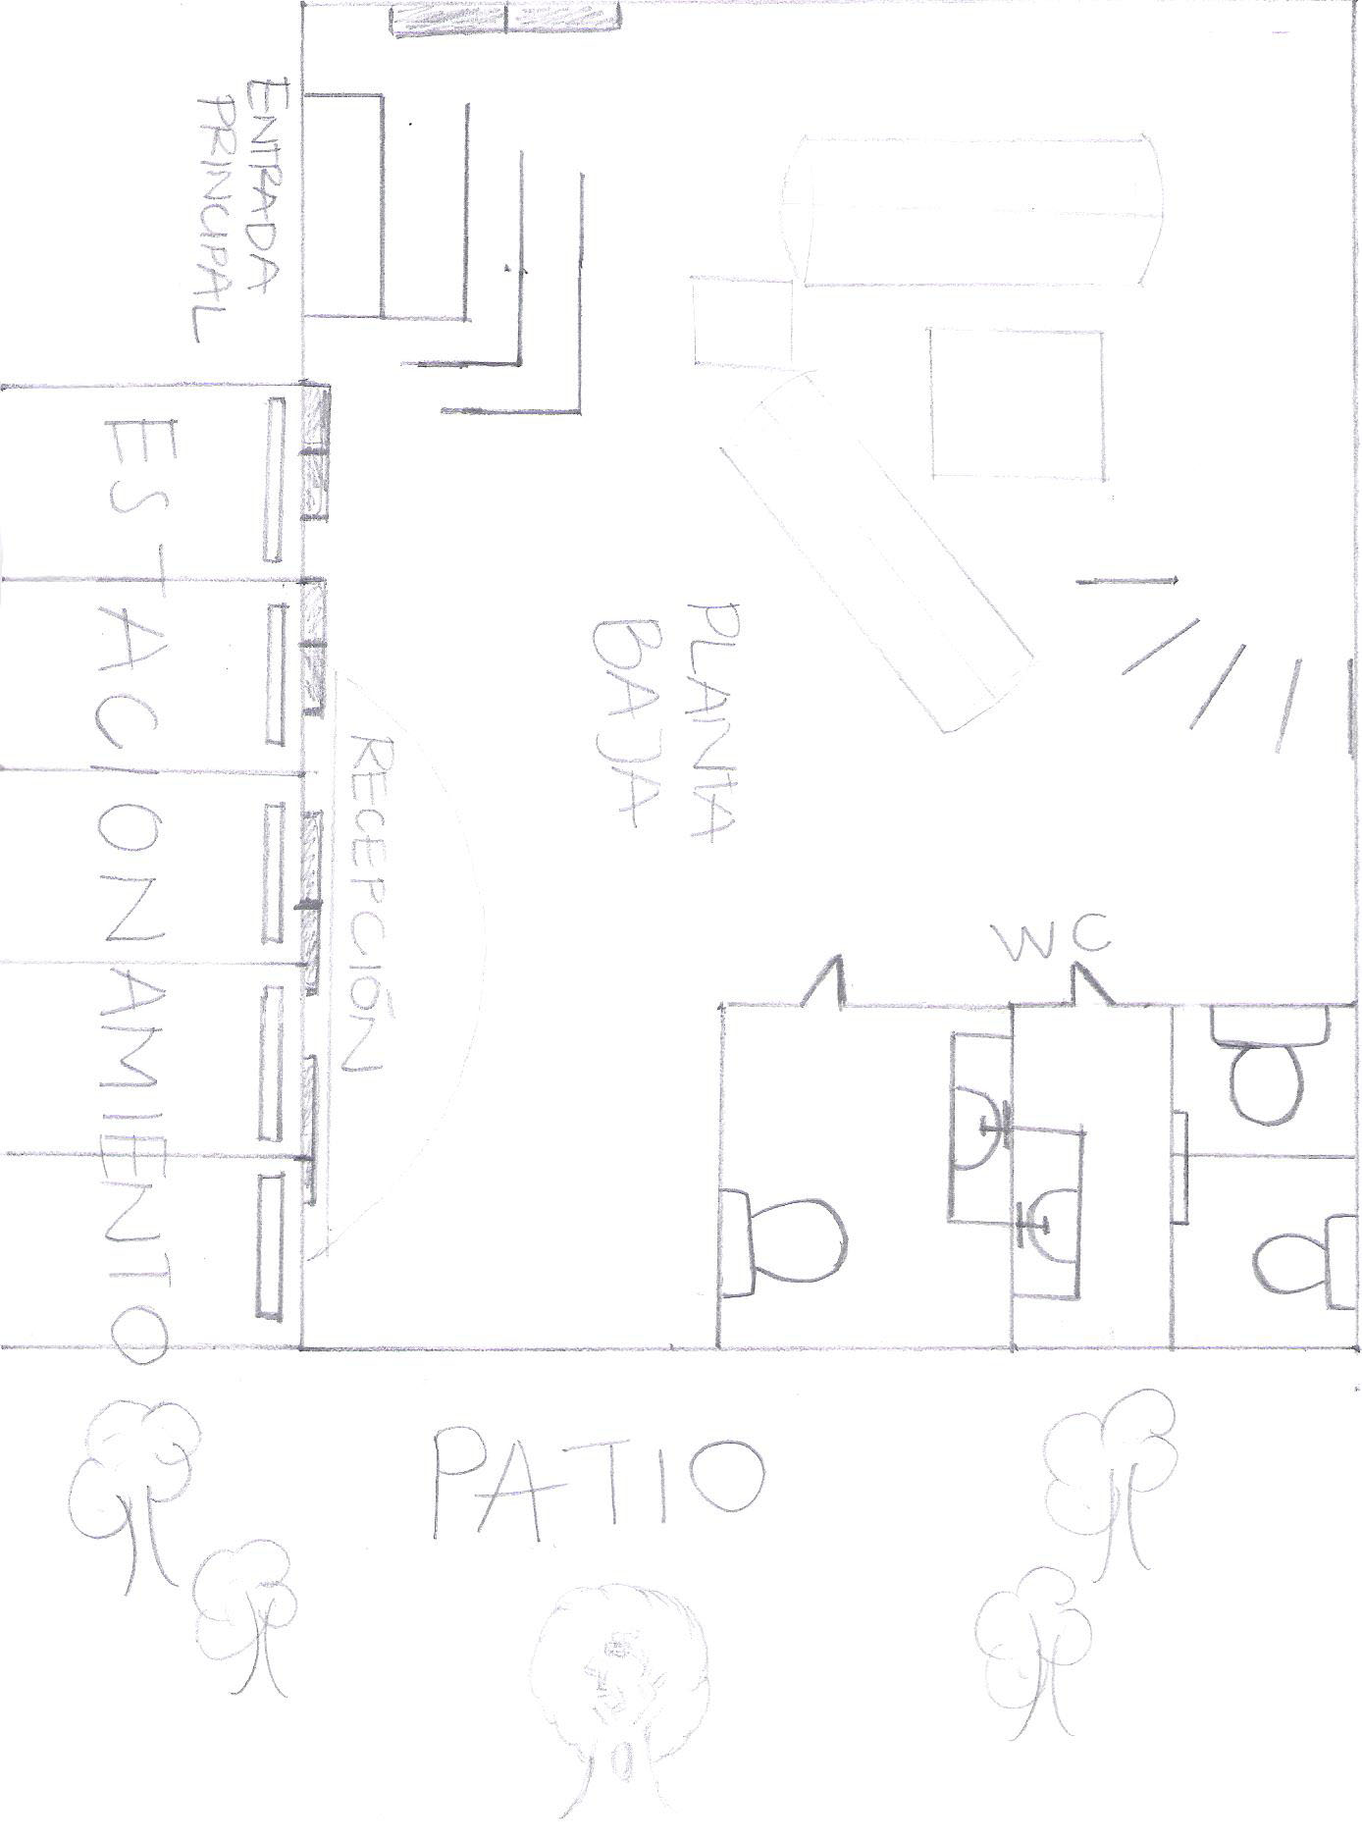

1. **Primer piso**

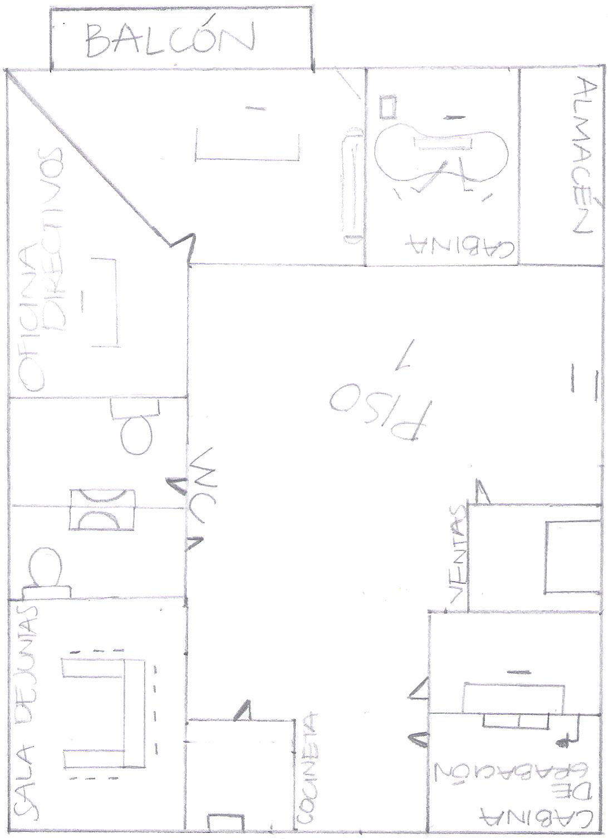

**Croquis en digital (idea pensada para la planta baja):**



**Material dentro de la empresa:**

****Audífonos:

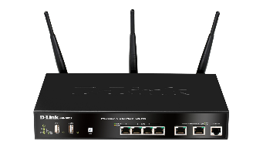Router, wifi, wlan:

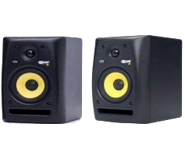

Bocinas.:

Cableado:

Disco:

Espuma:

Micrófono:



Protector:

Mesa de centro:

Recepción:

Sala de espera:

Exterior, Fachada calle:

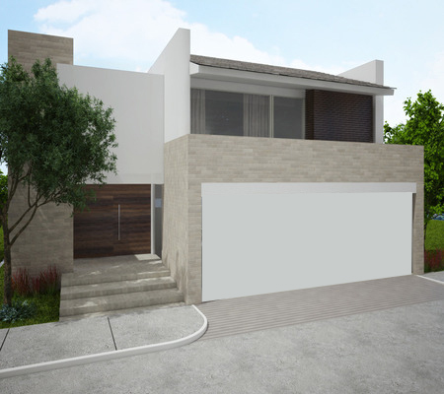

Exterior, fachada patio:



**8. Conductas.**

Los miembros de la organización se unen cuando tienen un propósito parecido, o pueden satisfacer sus metas en forma recíproca “trabajo”, cuando este tipo de conductas son compartidas se tiene un mayor avance hablando en general y no tanto en el trabajo individual.

Normalmente, en un grupo unido, los empleados se sienten seguros respecto a su posición, dignidad y bienestar material y social, ya que el resultado opuesto es totalmente destructivo.

Todo proceso que vaya aplicado por una determinada conducta, conlleva algún tipo de implicación y de transformación.

En la empresa se busca convivir y trabajar en un ambiente limpio y de trabajo en equipo, que además de priorizar por los beneficios de la empresa, se tenga un crecimiento y un desarrollo personal y laboral de cada uno de los trabajadores.